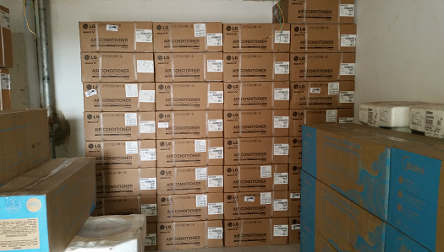
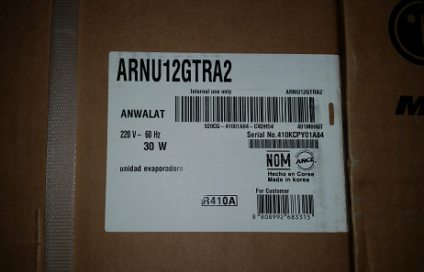
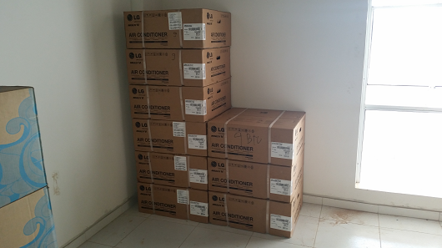
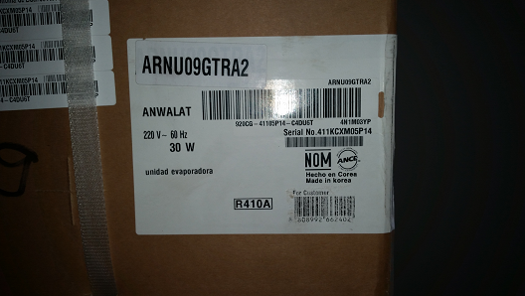
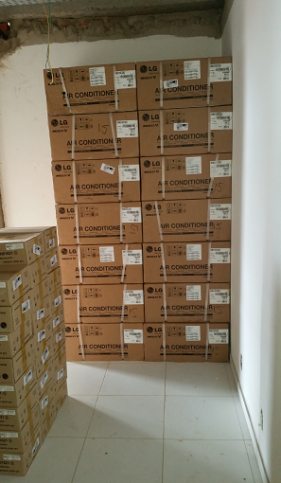
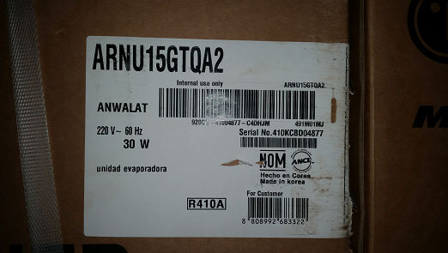
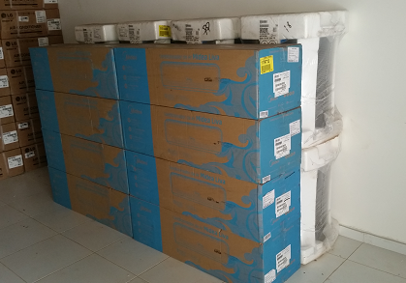
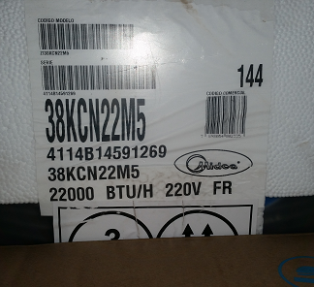
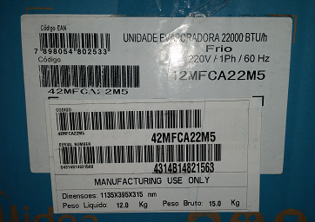
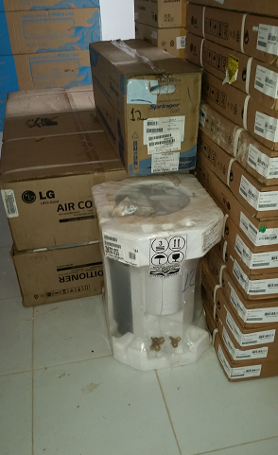
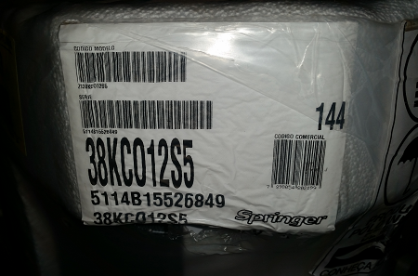
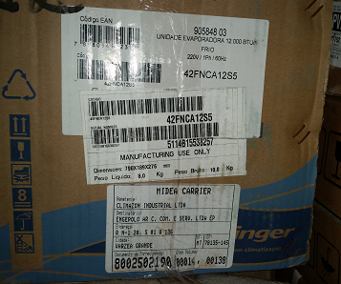
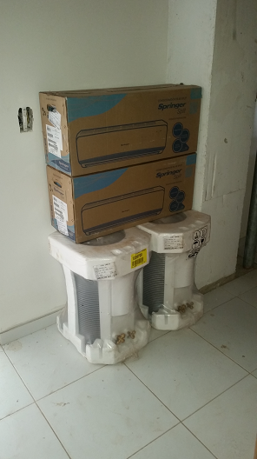
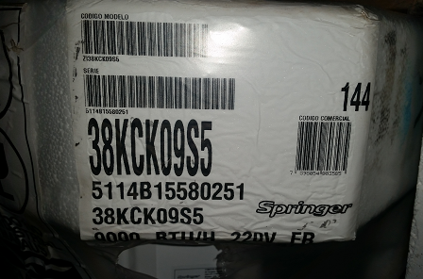
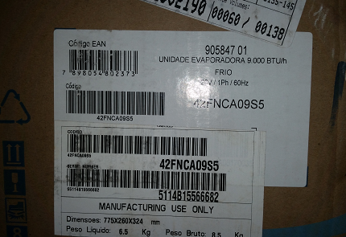
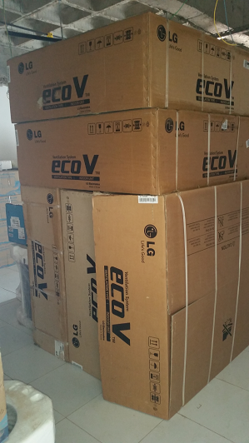
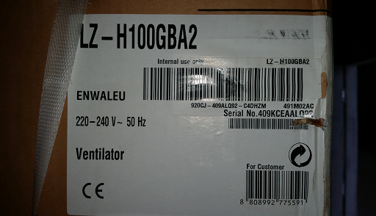
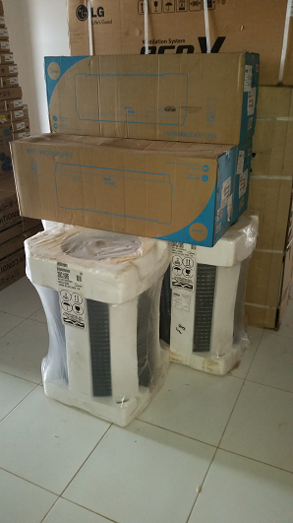
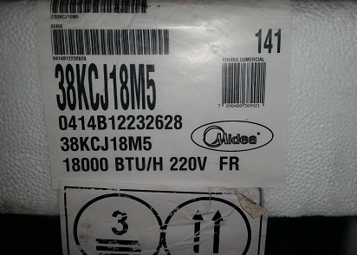
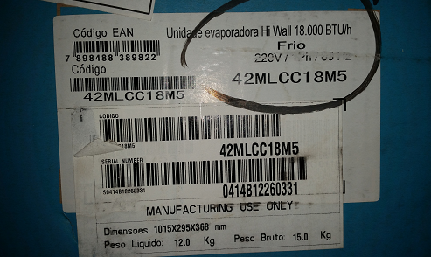
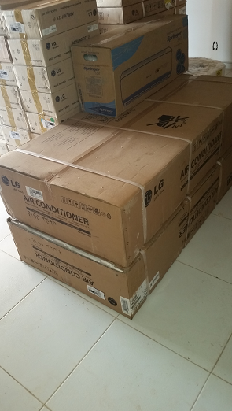
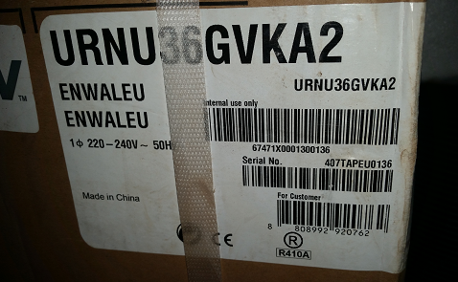
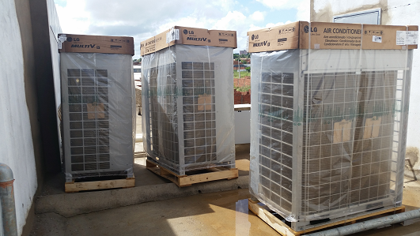
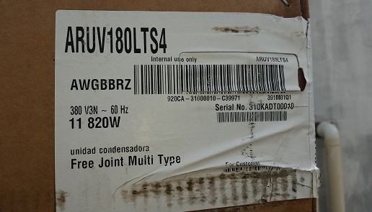
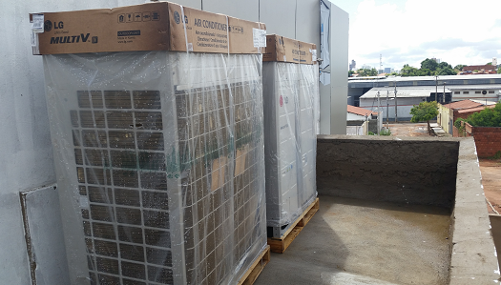
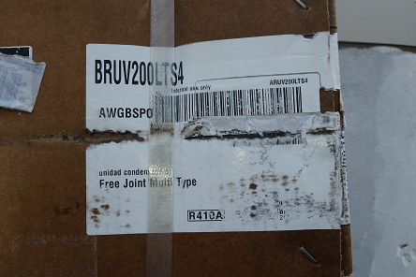
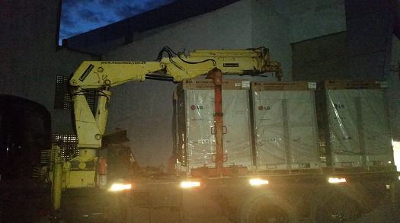
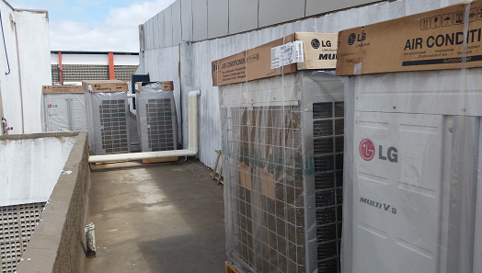
RELATÓRIO FOTOGRÁFICO DO FORNECIMENTO DOS EQUIPAMENTOS DE CLIMATIZAÇÃO DO FÓRUM TRABALHISTA DA REGIÃO DO CARIRI

CONTRATANTE: TRIBUNAL REGIONAL DO TRABALHO 7ª REGIÃO
CONTRATADA: VR CLIMATIZAÇÃO COMÉRCIO DE AR CONDICIONADO LTDA EPP
CONTRATO: 042/2014
PROCESSO: 5.190/2014

- UNIDADE EVAPORADORA TIPO CASSETE RCIM 1,5 Capacidade Nominal 4,0 Kw Vazão de Ar 900m³/f Potencia 30W Tensão 220/1F/60Hz Marca: LG MODELO: ARNU12GTRA2.ANWALAT................................... 33 UNIDADES

- UNIDADE EVAPORADORA TIPO CASSETE RCIM 1,0 Capacidade Nominal 2,8 Kw Vazão de Ar 780m³/f Potencia 20W Tensão 220/1F/60Hz Marca: LG MODELO: ARNU09GTRA2.ANWALAT .................................... 09 UNIDADES

- Foram entregues 14 UNIDADES EVAPORADORAS TIPO CASSETE Capacidade Nominal 5,6 Kw Vazão de Ar 960m³/f Potencia 30W Tensão 220/1F/60Hz Marca: LG MODELO: ARNU15GTRA2.ANWALAT, quando o correto seria ARNU18GTRA2.ANWALAT. Não será medido esse item.

- SPLIT SYSTEM COMPLETO C/ CONTROLE REMOTO - CAPACIDADE 22.000 BTUS (FORNECIMENTO E MONTAGEM) .............................. 08 UNIDADES

- SPLIT SYSTEM COMPLETO C/ CONTROLE REMOTO - CAPACIDADE 1 TR (12.000 BTUS - FORNECIMENTO E MONTAGEM) ............. 01 UNIDADE

- SPLIT SYSTEM COMPLETO C/ CONTROLE REMOTO - CAPACIDADE 9.000 BTUS (FORNECIMENTO E MONTAGEM) ..................... 02 UNIDADES

- RECUPERADOR DE CALOR, inclusive todos os dutos e acessórios (ventilação e exaustão) Eficiência entálpica: Resfriamento 64,50% Vazão de Ar 1.000m³/f AC 10 220V / 60Hz MARCA: LG MODELO Ventilador ECO V - LZH100GBA2.ENWALEU ................ 05 UNIDADES

- SPLIT SYSTEM COMPLETO C/ CONTROLE REMOTO - CAPACIDADE 1,5 TR (18.000 BTUS - FORNECIMENTO E MONTAGEM) ......................... 03 UNIDADES

- UNIDADE EVAPORADORA RPC 4,0 TIPO TETO APARENTE Capacidade Nominal 11,2 Kw Vazão de Ar 1.800m³/f Potencia 210W Tensão 220/1F/60Hz Marca: LG MODELO: URNU36GVKA2.ENWALEU ................................... 02 UNIDADES

- UNIDADE CONDENSADORA VRF 18HP AC 30, 380V / 60Hz Capacidade Nominal de Resfriamento 50.00 KW 43000 KCAL/H 170.650 BTU/H MARCA LG MODELO: ARUV180LTS4.AWGBBRZ ................. 04 UNIDADES

- UNIDADE CONDENSADORA VRF 20HP AC 30, 380V / 60Hz Capacidade Nominal de Resfriamento 56.00 KW 48160 KCAL/H 191.128 BTU/H MARCA LG MODELO: ARUV200LTS4.AWGBBRZ .................................. 01 UNIDADE

REGISTRO FOTOGRÁFICO DO IÇAMENTO DOS 05 EQUIPAMENTOS CONDENSADORES NA LAJE SUPERIOR DA CASA DE MÁQUINAS

